彭水至酉阳高速公路机电一标项目主要设备及材料采购项目
答疑

答疑部分
各潜在投标人，各包件答疑如下：
包件1：工控机
提问1：工控机“序号2.车道控制机（含操作系统及数据库）”是否对应招标技术规范的“901-8-1车道控制器”，如果是的话，是否含参数内的显示器和收费键盘？
答：是，包含参数内的显示器和收费键盘。
提问2：“901-8-1车道控制器”参数内没有对存储硬盘进行描述，请明确硬盘大小。
答：容量≥500GB 固态硬盘（采用 SATA3.0 或性能更高接口）。
提问3：请明确哪些设备含显示器和收费键盘，谢谢。
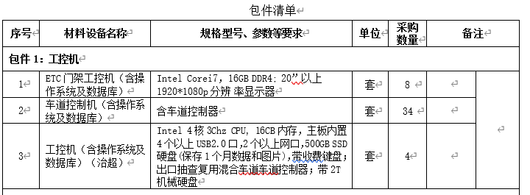
答：车道控制及机包含显示器和收费键盘，工控机（治超）含显示器不含收费键盘。

包件4：火灾报警系统
提问1：招标技术规范中“第900章 机电工程 第903节 监控系统”中“903-7火灾报警”部分要求光纤感温火灾探测器具有“(2)必须具有国家级消防检测机构按最新国标GB16280–2014出具的产品型式检验报告及CCCF证书，同时通过UL和FM认证。”
说明：光纤感温火灾探测器同时通过UL和FM认证。经3C网站查询，满足此参数要求厂家不足三家，具有明确指向性。
建议删除“同时通过UL和FM认证”。
答：设计图纸对光纤感温火灾探测器未做UL和FM认证要求，技术规格书取消“同时通过UL和FM认证”要求。
提问2：招标技术规范中“第900章 机电工程 第903节 监控系统”中“903-7火灾报警”部分要求光纤感温火灾探测器具有“(12)必须为一体式机型：内置工控机，CPU为1.6GHZ，内存为2G，电子式硬盘32G，12英寸的LCD触摸屏。”
说明：12英寸的LCD触摸屏，该条款属于限定性指标。经3C网站查询，满足此参数要求厂家不足三家，具有明确指向性。
建议删除“12英寸的LCD触摸屏要求”。
答：设计图纸对光纤感温探测器显示器未做要求，技术规格书取消“12英寸的LED触摸屏”要求。

包件6：变压器
提问1：在10kV电力变压器技术规格书未明确空负载损耗及阻抗等性能参数，请确认是否按照国标GB20052-2020非晶合金二级能效执行？
答：按照国标GB20052-2020非晶合金二级能效执行。
提问2：在10kV电力变压器技术规格书未明确接口责任,请明确电力变压器的接口责任及是否需要我方提供柜内铜排和高压电缆附件？
答：变压器进出线端需预留铜排接口，变压器进线采用电缆连接高压柜，出线采用铜排连接低压柜。
提问3：在物资一览表中我方需要提供预装式箱式变电站外壳，请提供详细的外形尺寸图？
答：箱边报价尺寸按照10米×2.5米，面积为25㎡，实际供货尺寸以现场实际为准，计价以现场实际面积为准。

包件7：电力监控
提问1：招标文件（第五页）电力监控设备清单第一项，户外式12KV真空断路器，630A，30套，含开关支架。在供配电系统技术规范中并没有对该户外式断路器做相关规定，1.该户外式断路器的技术参数不详，属于10KV高压设备，不属于电力监控的范筹，报价清单是否可将此项删除？2.如纳入电力监控报价，户外断路器品牌是否有要求？
答：真空断路器选用自动型，含安装支架；户外断路器品牌按照常用标准。

包件8：LED灯
提问1：物资清单第9-11项中杆灯，未明确上下口径、壁厚等技术参数，麻烦提供物资清单第9-11项中杆灯的设计图纸，以便投标人准确核价。谢谢！
答：15米内的灯杆壁厚大于5mm，超过15米（含15米）的灯杆壁厚大于6mm。灯杆口径尺寸，承包商应根据当地的极限风速情况等因素，对灯杆的材料及灯杆的结构进行验算，以确保路灯、中杆灯及高杆灯可靠、稳固。
提问2：物资清单第15-16项路灯灯杆，未明确上下口径、壁厚等技术参数，麻烦提供物资清单第15-16项路灯灯杆的设计图纸，以便投标人准确核价。谢谢！
答：15米内的灯杆壁厚大于5mm，超过15米（含15米）的灯杆壁厚大于6mm。灯杆口径尺寸，承包商应根据当地的极限风速情况等因素，对灯杆的材料及灯杆的结构进行验算，以确保路灯、中杆灯及高杆灯可靠、稳固。
提问3：技术文件要求“(6)平均寿命：50000小时，灯具工作至平均寿命时，光通量≥初始光通量的70%；10000小时光通维持率≥86%，需提供交通部国家实验室机构的检测报告。”
问：目前灯具类光学检测最权威的检测机构是首批荣获“A级国家质检中心”称号的“国家灯具质量监督检验中心和国家电光源质量监督检验中心”，检测资质、检测设备、检测结果比招标文件要求的交通部国家实验室机构更有优势、更有权威性。投标人是否可以提供由国家灯具质量监督检验中心和国家电光源质量监督检验中心出具的10000小时光同维持率检测报告，请确认，谢谢！
答：可以。

包件9：防火门
提问1：包件9所有产品的尺寸？
答：包件9所有产品以平方米作为报价单位，防火双开平推门尺寸为：1800宽*2400高,面积为：4.32平方米；
人行横通防火门尺寸为：2000宽*2400高，面积为：4.8平方米；因现场每个防火门尺寸预留稍有差距，最终供货尺寸以现场实际测量尺寸为准。
车行横通防火门（卷帘门）尺寸为：7.5米宽*6.6米高，面积为：49.5，因现场每个车行横通道尺寸存在差异，最终供货尺寸以现场实际测量尺寸为准，计量以实际使用面积为准。
提问2：防火门是否是钢制甲级防火门，国标防火门耐火等级最高为甲级，甲级耐火时间为1.5h。
答：当隧道长度小于 3000 米时，人行横洞防火门的耐火隔热性、耐火完整性不应低于 2 小时，当隧道长度不小于 3000 米时，人行横洞防火门的耐火隔热性、耐火完整性不应低于 3 小时。
提问3：防火门是否需要含五金配件，如果需要含哪些五金配件？
答：含五金配件，如：闭门器、膨胀螺丝、不锈钢304合页等安装辅材。

答疑补充：车行横通道防火门使用防火卷帘门，含安装辅材，防火卷帘门安装由厂家负责安装，项目部配合厂家；防火卷帘门控制器需要满足设计功能要求。

包件10：柴油发电机
提问1：技术部分有不明之处：1.需我方提供的户外一体化柴油发电机外壳4套未说明配多大机组，也未标明尺寸及外壳技术要求，我司无法报价。
答：兰家坪隧道出口250KW1组；碉堡岭隧道进口280KW1组；碉堡岭隧道出口250KW1组；中堡隧道进口360KW1组，外壳采用常用箱变外壳，需设置一个进风口和一个出风口，采用防鼠网进行封闭，油箱需单独设置一个小型房间进行储存。

包件11：电光标志
提问1：招标文件清单包件11电光标志，序号1紧急电话电光标志、2紧急停车带标志、3车行横通道指示标志、4人行横通道指示标志在招标技术规范文件中未见有其任何参数说明，烦请提供？
答：紧急电话电光标志尺寸为250*400，紧急停车带、车行横通道指示标志、人行横通道指示标志尺寸为500*800；功率10W，标志颜色为白底绿图案，采用LED光源，双面显示，含两套M6*60膨胀螺栓和附带4米电缆；
提问2：技术规范文件P275页905-4-1 疏散指示标志描述中无具体尺寸说明，请提供？
答：疏散指示标志尺寸为：250*750。
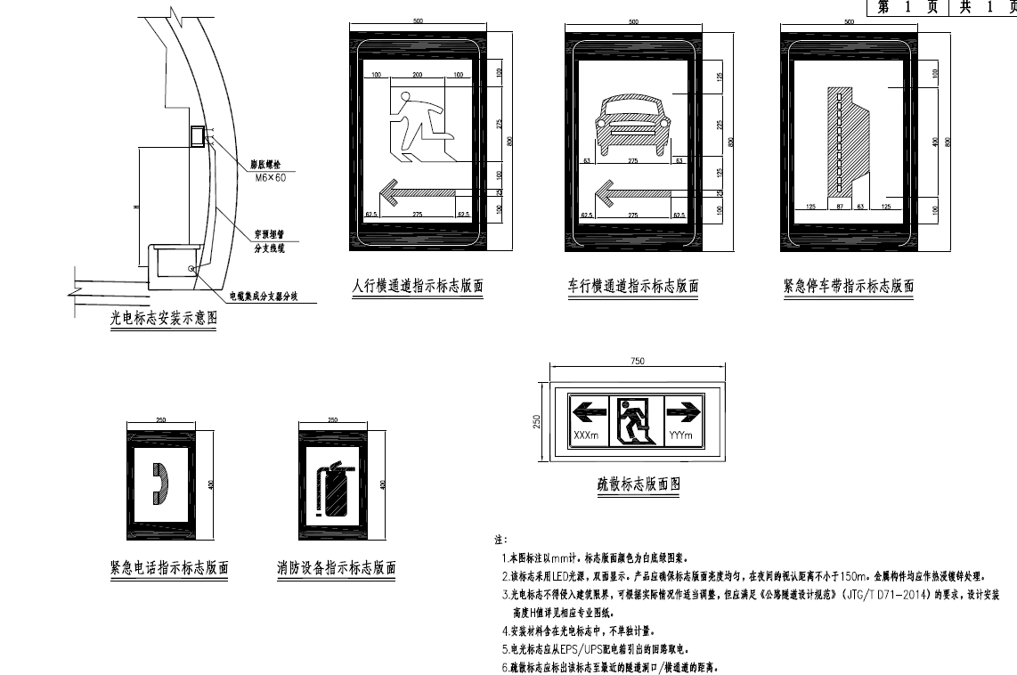

招标人：中国铁建电气化局集团有限公司
招标代理机构：重庆市投资咨询有限公司
2023年12月25日

